REQUERIMENTO N.º 2275/2018

Ementa: Informações acerca de Indicação Nº 1.816/2018 que versa sobre manutenção no campo de areia na Rua Olga Pogetti Vieira.

Senhor Presidente
Nobres Vereadores

Justificativa:

Tendo em vista que a Indicação Nº 1.816/2018 que solicita manutenção no campo de areia na Rua Olga Pogetti Vieira, no bairro Jd. União, não foi atendida, e ainda, considerando que a situação se agravou, colocando a segurança das crianças em estado de alerta, a Vereadora Mônica Morandi, visando esclarecer a situação para os munícipes, vem pelo presente, respeitosamente e nos termos regimentais desta casa, após a aprovação em plenário, requerer que seja encaminhado o seguinte pedido de informações:

- A secretaria responsável esteve no local a fim de averiguar a situação?

- Na afirmativa, qual a avaliação técnica?

- Na negativa, favor justificar.

- Qual a viabilidade de inclusão desta área no cronograma de revitalização das Praças no município?

Valinhos, 22 de novembro de 2018.

______________________
Mônica Morandi
Vereadora

Fotos anexas.

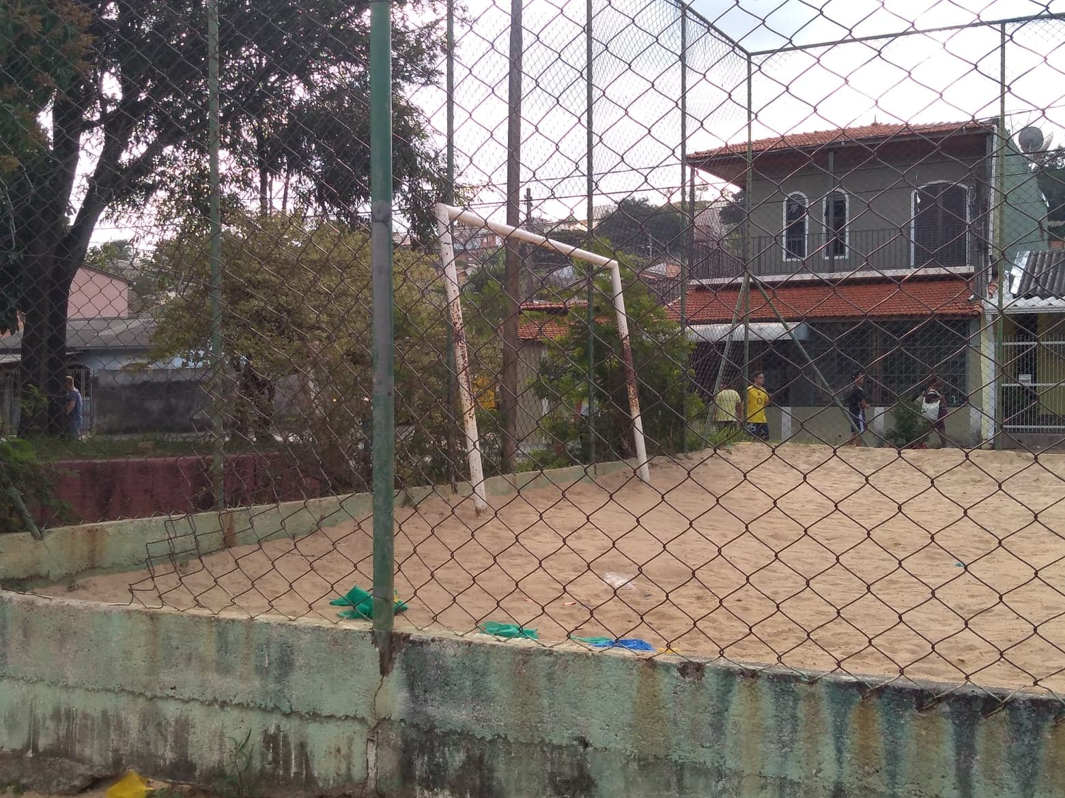
Junho/2018
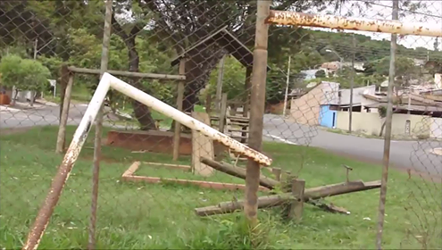
Atual

